Федеральное государственное бюджетное
образовательное учреждение высшего образования
«Новосибирский государственный технический университет»

Кафедра теоретической и прикладной информатики
Расчетно–графическая работа.
Управление ресурсами в вычислительных системах.
УПРАВЛЕНИЕ РЕСУРСАМИ В ОС WINDOWS

Факультет: | ПМИ
Группа: | ПМ-71
Студент: | Востриков Вячеслав
Уровень: | 4
Вариант: | 9
Преподаватели: | Стасышин Владимир Михайлович
 | Сивак Мария Алексеевна
Дата: | 27.05.2020

Новосибирск 2020
- Цель работы:
Изучение основных особенностей ОС Windows: работа с потоками, организация графического интерфейса, механизма обработки сообщений, использование динамически подключаемых библиотек, низкоуровневое взаимодействие с процессором.
- Задание к расчетно–графической работе:
В рамках ИР 4 уровня необходимо реализовать реализовать графическое приложение Windows, в котором при создании окна, но до момента его отображения на экране, создается дочерний поток, который реализует задачу в соответствии с вариантом, после чего полученный результат отображается в графическом окне, но функция, выполняющая задание из предлагаемого варианта должна быть реализована в виде динамической библиотеки c использованием ассемблерной вставки.
Вариант 9: определить наличие сетевого подключения и поддержки технологии Hyper-Threading.
- Программные компоненты:
- int WINAPI WinMain(HINSTANCE hThisInst, HINSTANCE, LPSTR, int nCmdShow) –подпрограмма для создания, регистрации, и отображения окна, также содержит в себе цикл обработки сообщений.
- LRESULT CALLBACK WindowFunc(HWND hWnd, UINT msg, WPARAM wParam, LPARAM lParam) – подпрограмма обработки сообщений окна.
- DWORD WINAPI get_info(void*) – функция дочернего потока, которая осуществляет подключение к динамической библиотеке и вызов функций с ассемблерными вставками.

- HANDLE WINAPI CreateThread(In_opt_ LPSECURITY_ATTRIBUTES lpThreadAttributes, _In_ SIZE_T dwStackSize, _In_ LPTHREAD_START_ROUTINE lpStartAddress, _In_opt_ __drv_aliasesMem LPVOID lpParameter, _In_ DWORD dwCreationFlags, _Out_opt_ LPDWORD lpThreadId) – создает дочерний поток, который выполняется в пределах виртуального адресного пространства вызывающего процесса.

- BOOL WINAPI GetExitCodeThread(_In_ HANDLE hThread, _Out_ LPDWORD lpExitCode) - извлекает данные о состоянии завершения заданного потока (используется для обработки ошибок).
- void check_network(TCHAR* val) – функция динамической библиотеки, определяющая наличие сетевых подключений (использует ассемблерную вставку).
- void check_availability_HyperThreading(TCHAR* val) – функция динамической библиотеки, определяющая поддержку Hyper-Threading (использует ассемблерную вставку).

- Технология Hyper-Threading:
Для того, чтобы проверить поддержку hyper-threading technology, достаточно проверить соответствующий бит (htt) в общем регистре EBX после занесения в общий регистр EAX единицы, однако это неверный подход.
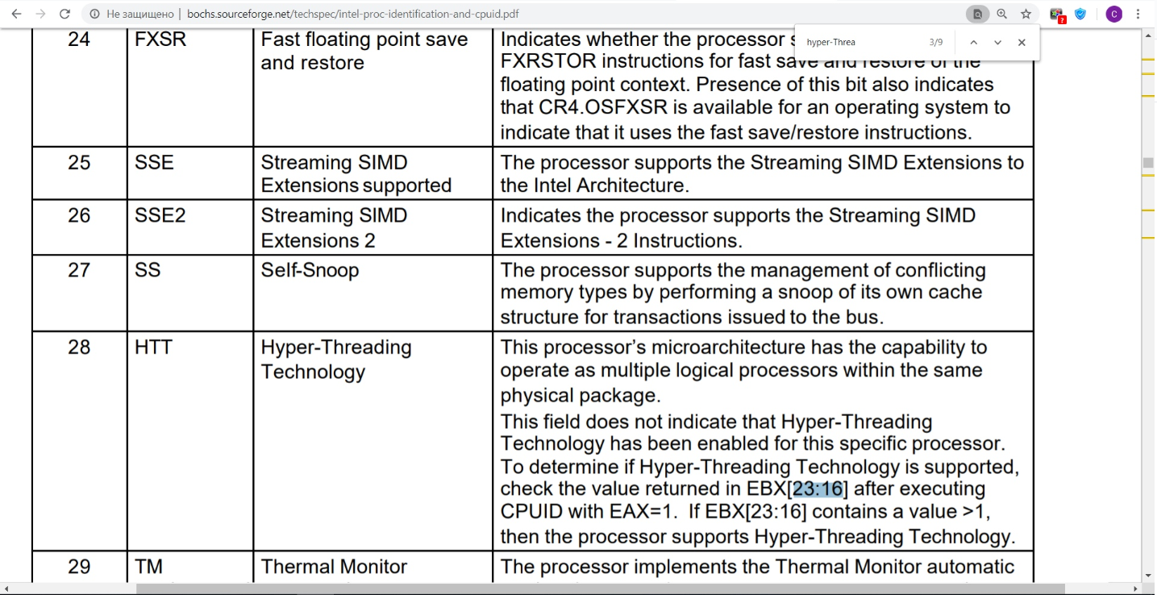
Здесь представлен скриншот из старой инструкции intel для функции cpuid, где утверждается, что 1 в 28 бите недостаточно для того, чтобы одназначно узнать о поддержке технологии hyper-threading, а необходимо также проверить значение, которое представляется совокупность позиций с 16 по 23, меньше 1.
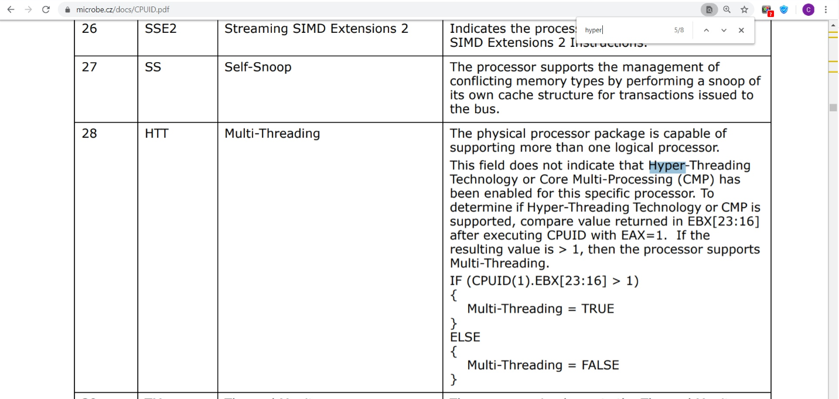
Но уже и в инструкции 2009 года этого недостаточно: проверка тех условий приведет к тому, что процессор либо поддерживает hht, либо CMP.
В инструкции 2012 года (https://www.scss.tcd.ie/Jeremy.Jones/CS4021/processor-identification-cpuid-instruction-note.pdf, c 108) уже нашли решение этой проблемы, и предоставили информацию о методе проверки поддержке Hyper-threading.
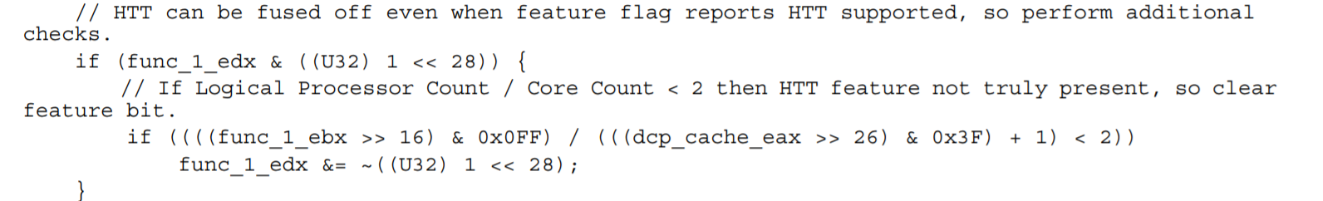
Тем самым задача сводится к определению производителя процессора (так как данная технология принадлежит компании Intel). В случае Intel проверить, что 28 бит EBX равен 1, а также проверить, что число логических ядер превышает количество физических в 2 раза.
- Спецификация программы:
Программа была разработана в среде Microsoft Visual Studio 2019 и написана на языке C++. Компиляцию программы можно производить через IDE или с помощью командной строки Visual Studio. Также написан сценарий compile.bat, который при успешном поиске командной строки VS 2019 компилирует с++ программу и динамическую библиотеку.
Запуск программы не требует входных данных. В случае успеха будет выведен результат, в ином случае вылезет окно соответствующей ошибки. Например, ошибка загрузки динамической библиотеки (в том числе в случае её отсутствия) или ошибка в случае невозможности импортировать функции из библиотеки.
Если существуют сетевые подключения, тогда ответом будет: «exist», иначе – «absent». В случае наличия поддержки Hyper-Threading ответ: «Yes», иначе - «No».

- Текст программы:

- Содержимое RGZ_9.cpp:

#define _CRT_SECURE_NO_WARNINGS
#include <windows.h>
#include <iostream>
#include <stdio.h>
#include <string.h>

TCHAR info[256];

/*
If the process completed successfully return 1
If the process could not load the library return -1
If the process could not load the function from library return (Network connection) -2
If the process could not load the function from library return (htt) -3
*/
DWORD WINAPI get_info(void*)
{
typedef int(*ImportFunction)(TCHAR*);
ImportFunction check_network, check_availability_HyperThreading;
HINSTANCE h_Lib;

TCHAR info_[2];

if ((h_Lib = LoadLibrary(TEXT("Dll.dll"))) == NULL) // Загружаем библиотеку
return -1;

// Загружаем функцию из библиотеки, и в случае успеха используем её
if (!(check_network = (ImportFunction)GetProcAddress(h_Lib, "check_network")))
return -2;
else check_network(info_);

info[0] = info_[0];

// Загружаем функцию из библиотеки, и в случае успеха используем её
if (!(check_availability_HyperThreading = (ImportFunction)GetProcAddress(h_Lib, "check_availability_HyperThreading"))) // Загружаем функцию из библиотеки
return -3;
else check_availability_HyperThreading(info_);
info[1] = info_[1];

FreeLibrary(h_Lib);
return 1;
}

LRESULT CALLBACK WindowFunc(HWND hWnd, UINT msg, WPARAM wParam, LPARAM lParam)
{
PAINTSTRUCT ps;
HDC hDC;
char c = ' ';

switch (msg)
{
case WM_CREATE:
char text_[255];
char text_sup[30];
char text_sup_2[30];

HANDLE hThread;
DWORD IDThread;
hThread = CreateThread(NULL, 0, get_info, NULL, 0, &IDThread); // Создаем дочерний поток

DWORD iRetVal;
WaitForSingleObject(hThread, INFINITE);
GetExitCodeThread(hThread, &iRetVal); // Получаем код ошибки в iRetVal
CloseHandle(hThread);

if (iRetVal != 1) // В случае если выход из процесса вернул код ошибки, обрабатываем ошибки
{
switch (iRetVal)
{
case -1: // Ошибка загрузки библиотеки
MessageBox(0, L"Failed to load library!\0",
L"Error!", MB_ICONERROR);
break;
case -2: // Ошибка загрузки функций из библиотеки
MessageBox(0, L"Failed to load function from library (checking connections)!\0",
L"Error!", MB_ICONERROR);
break;
case -3: // Ошибка загрузки функций из библиотеки
MessageBox(0, L"Failed to load function from library (support Hyper-Threading)!\0",
L"Error!", MB_ICONERROR);
break;
}
return -1;
}
else // В случае если все произошло успешно, обрабатываем и выдаем результат
{
if (info[0] == 1)
strcpy(text_sup, "exist");
else
strcpy(text_sup, "absent");

if (info[1] == 1)
strcpy(text_sup_2, "Yes");
else
strcpy(text_sup_2, "No");

sprintf(text_, "Network: %s. Support Hyper-Threading: %s.", text_sup, text_sup_2);
}

c = text_[0];
for (int i = 1; c != '\0'; i++)
{
info[i - 1] = c;
c = text_[i];
}

break;
case WM_PAINT:
hDC = BeginPaint(hWnd, &ps);
TextOut(hDC, 10, 10, info, lstrlen(info));
EndPaint(hWnd, &ps);
break;
case WM_DESTROY:
PostQuitMessage(0);
default:
return DefWindowProc(hWnd, msg, wParam, lParam);
}
return 0;
}

int WINAPI WinMain(HINSTANCE hThisInst, HINSTANCE, LPSTR, int nCmdShow)
{
MSG msg{};
WNDCLASS wcl = { 0 };
HWND hWnd;
wcl.hInstance = hThisInst;

wcl.lpszClassName = L"My_Class";
wcl.lpfnWndProc = WindowFunc;
wcl.hIcon = LoadIcon(NULL, IDI_INFORMATION);
wcl.hCursor = LoadCursor(NULL, IDC_ARROW);
wcl.hbrBackground = (HBRUSH)GetStockObject(WHITE_BRUSH);
wcl.style = CS_HREDRAW | CS_VREDRAW;

RegisterClass(&wcl);
hWnd = CreateWindow(L"My_Class",
L"Resource management in computing systems",
WS_OVERLAPPEDWINDOW | WS_CLIPCHILDREN |
WS_CLIPSIBLINGS, 125, 60, 600, 120,
HWND_DESKTOP, NULL, hThisInst, NULL);

ShowWindow(hWnd, nCmdShow);
UpdateWindow(hWnd);

while (GetMessage(&msg, NULL, 0, 0))
{
TranslateMessage(&msg);
DispatchMessage(&msg);
}
return msg.wParam;
}
- Содержимое Dll.cpp:

#define _CRT_SECURE_NO_WARNINGS
#include <windows.h>
#include <iostream>
#include <string.h>

//If the network is exist, then function return 1 in first position. Else return 0.
extern "C" _declspec(dllexport) void check_network(TCHAR* val)
{
int value = GetSystemMetrics(SM_NETWORK);
__asm
{
mov eax, value
and eax, 1; // Берем первый бит от числа в EAX
mov value, eax
}

if (value == 1) val[0] = 1;
else val[0] = 0;
}

// If Hyper Threading is supported then return 1 in second position, else return 0
extern "C" __declspec(dllexport) void check_availability_HyperThreading(TCHAR* val)
{
int hyperThreads = 0;
unsigned int sup_value, sup_value_2, sup_value_3, sup_value_4; // промежуточные значения
char vendor[12]; // производитель

//Если выполнить cpuid с EAX=0, то:
//EBX:EDX:ECX - строка - 12-байтный идентификатор производителя

// Узнаем производителя процессора
__asm
{
mov eax, 0
cpuid
MOV sup_value_4, ECX
MOV sup_value_2, EDX
mov sup_value, ebx
mov eax, 1
cpuid
shr edx, 28; // Узнаем значение бита htt
mov sup_value_3, edx; // бит htt перемещаем в sup_value_3
}

// Строим строку производителя
((unsigned*)vendor)[0] = sup_value;
((unsigned*)vendor)[1] = sup_value_2;
((unsigned*)vendor)[2] = sup_value_4;

std::string cpuVendor = std::string(vendor, 12);
if (cpuVendor == "GenuineIntel" && (sup_value_3 & 1)) // Проверка бита htt и производителя
{
__asm
{
mov eax, 1
cpuid
mov sup_value, ebx; // >> 16 & 0x0FF Отвечает за лог ядра
mov sup_value_2, eax; // >> 26 & 0x3f + 1 Отвечает за физические ядра

}
if (((sup_value >> 16) & 0x0FF) / (((sup_value_2 >> 26) & 0x3f) + 1))
hyperThreads = 1;
}

if (hyperThreads == 1) val[1] = 1;
else val[1] = 0;
}

- Тесты:
Простейший тест на работу программы (AMD A8-7600 Radeon R7).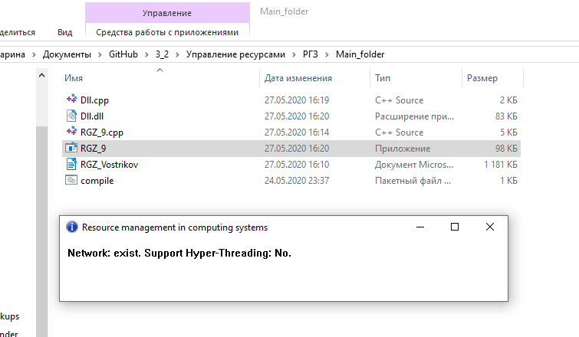

Простейший тест на работу программы (intel core i5-7200U).
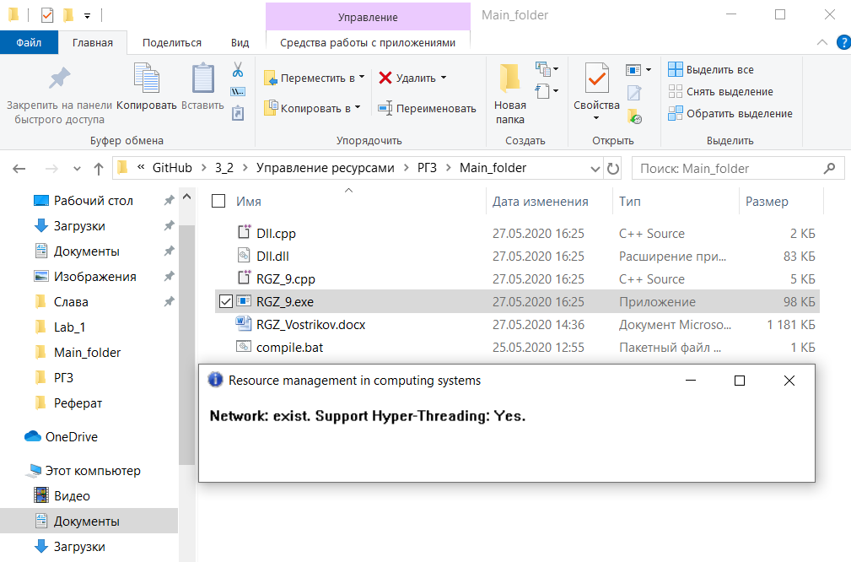

Реакция на отсутствие библиотеки.
